ПРОЕКТ

ПРАВИТЕЛЬСТВО УЛЬЯНОВСКОЙ ОБЛАСТИ

ПОСТАНОВЛЕНИЕ

Об утверждении границ территории объекта культурного наследия федерального значения «Дом, в котором с 1850 по 1855 гг. жил Огарев Николай Платонович», расположенного по адресу: Ульяновская область, Инзенский район, с. Проломиха

В соответствии со статьёй 3¹ Федерального закона от 25.06.2002
№ 73-ФЗ «Об объектах культурного наследия (памятниках истории
и культуры) народов Российской Федерации» и приказом Министерства культуры Российской Федерации от 04.06.2015 № 1745 «Об утверждении требований к составлению проектов границ территорий объектов культурного наследия» Правительство Ульяновской
области п о с т а н о в л я е т:
1.Утвердить прилагаемые границы территории объекта культурного наследия федерального значения «Дом, в котором с 1850 по 1855 гг. жил Огарев Николай Платонович», расположенного по адресу: Ульяновская область, Инзенский район, с. Проломиха.
2. Настоящее постановление вступает в силу на следующий день после дня его официального опубликования.

Председатель
Правительства области Г.С.Спирчагов

ПРИЛОЖЕНИЕ

к постановлению Правительства

Ульяновской области

ГРАНИЦЫ
территории объекта культурного наследия федерального значения
«Дом, в котором с 1850 по 1855 гг. жил Огарев Николай Платонович», расположенного по адресу: Ульяновская область, Инзенский район,
с. Проломиха

1. Схема границ территории объекта культурного наследия федерального значения «Дом, в котором с 1850 по 1855 гг. жил Огарев Николай Платонович», расположенного по адресу: Ульяновская область, Инзенский район, с. Проломиха (далее – объект культурного наследия):

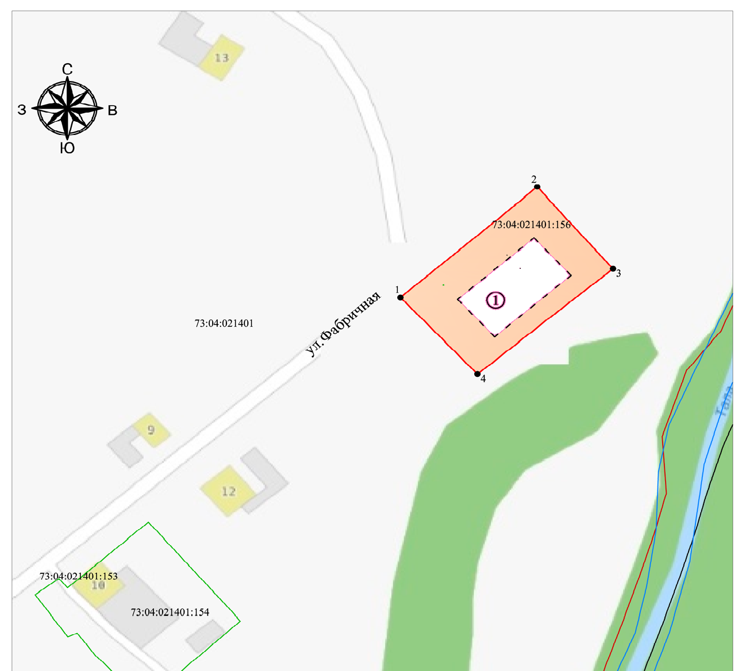

Условные обозначения:

1 | Объект культурного наследия
 | Границы территории объекта культурного наследия
1-4 | Характерные точки границ территории объекта культурного наследия

2. Координаты характерных точек границ территории объекта культурного наследия:

Наименование (номер) характерной точки | Координаты характерных точек
Наименование (номер) характерной точки | Х | Y
1 | 2 | 3
1 | 483177.62 | 1325595.38
2 | 483210.80 | 1325632.61
3 | 483186.26 | 1325653.24
4 | 483154.65 | 1325616.35

_______________

